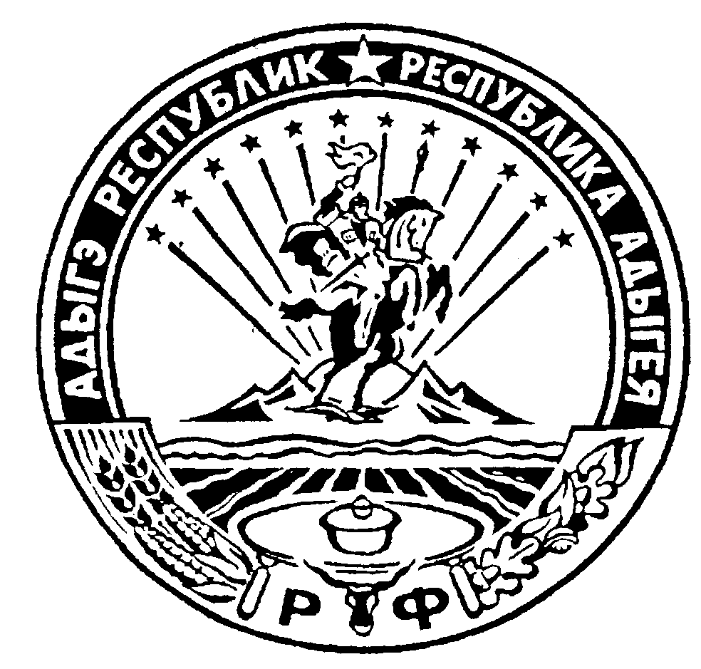 Российская Федерация
Республика Адыгея
Администрация муниципального образования
«Дукмасовское сельское поселение»

х. Дукмасов 14.08.2020
№ 45-п

ПОСТАНОВЛЕНИЕ администрации муниципального образования «Дукмасовское сельское поселение»

О внесении изменений в Постановление администрации
муниципального образования «Дукмасовское сельское
поселение»м от 12.03.2014г. № 9-п «О создании единой конкурсной аукционной, котировочной, по рассмот-рению заявок на участие в запросе предложений комиссии муниципального образования "Дукмасовское сельское поселение»

В целях соблюдения требований, установленных Федеральным законом от 5 апреля 2013 г. N 44-ФЗ "О контрактной системе в сфере закупок товаров, работ, услуг для обеспечения государственных и муниципальных нужд" (далее - Закон), администрация муниципального образования «Дукмасовское сельское поселение» п о с т а н о в л я е т :

- Внести в состав единой конкурсной, аукционной, котировочной, по рассмотрению заявок на участие в запросе предложений комиссии муниципального образования «Дукмасовское сельское поселение» согласно приложению следующие изменения :
1.1. Вывести из состава комиссии Шувалову Ольгу Алексеевну
1.2. Ввести в состав комиссии Белую Ирину Павловну.
1.3. Приложение № 2 изложить в новой редакции.

2. Обнародовать настоящее постановление в соответствии с Уставом администрация муниципального образования «Дукмасовское сельское поселение», разместить на официальном сайте администрации муниципального образования «Дукмасовское сельское поселение» Шовгеновского района Республики Адыгея.

3. Постановление вступает в силу с момента его подписания.

Глава муниципального образования
«Дукмасовское сельское поселение» В.П.Шикенин

Приложение № 2

к постановлению администрации
муниципального образования

«Дукмасовское сельское поселение»

от 14.08.2020 № 45-п

Состав
единой конкурсной аукционной, котировочной, по рассмотрению заявок на участие в запросе предложений комиссии муниципального образования "Дукмасовское сельское поселение»

Председатель комиссии | Шикенин В.П. | Глава МО «Дукмасовское сельское поселение»
Заместитель председателя комиссии | Белая И.П. | Специалист администрации МО «Дукмасовское сельское поселение»
Секретарь комиссии | Шуова И.К. | Главный специалист админи-страции МО «Дукмасовское сельское поселение»
Член комиссии | Дубовик Л.Н. | Специалист администрации муниципального образования «Дукмасовское сельское поселение»
Член комиссии | Уджуху Б.С. | Специалист администрации муниципального образования «Дукмасовское сельское поселение»

